Функциональные возможности личного кабинета органа, осуществляющего контроль по части 5 статьи 99 Федерального закона № 44-ФЗ
Подсистема управления закупками
государственной интегрированной информационной системы управления общественными финансами «Электронный бюджет»

Содержание
Список терминов и сокращений 3
Настройка связей между органом контроля и субъектам контроля 6
Работа с объектами контроля 9
Формирование результатов контроля. 11
Особенности функциональных возможностей Личного кабинета для ТОФК 14

Список принятых терминов и сокращений
Термин/сокращение | Определение
Администратор органа контроля | Уполномоченное лицо финансового органа, зарегистрированное в ЕИС с полномочиями администратора организации в соответствии с Приказом Федерального казначейства от 30.12.2015 г.№27н
АСФК | Прикладное программное обеспечение «Автоматизированная система Федерального казначейства»
БО | Бюджетное обязательство
ГИИС ЭБ | Государственная интегрированная информационная система управления общественными финансами «Электронный бюджет»
ЕИС | Единая информационная система в сфере закупок
Закрытый объект контроля, сведения о закрытом объекте контроля | Объект контроля или сведения об объекте контроля, предусмотренные подпунктом «б» пункта 8 Правил осуществления контроля, не подлежащие размещению в Единой информационной системе в сфере закупок в соответствии с Федеральным законом № 44-ФЗ
Извещение | Извещение об осуществлении закупки
ИКЗ | Идентификационный код закупки
ИНН | Идентификационный номер налогоплательщика
Контроль | Контроль, предусмотренный частью 5 статьи 99 Федерального закона № 44-ФЗ
КПП | Код причины постановки на учет в налоговом органе
ЛБО | Лимиты бюджетных обязательств
ЛК органа контроля | Рабочее место лица, уполномоченного на осуществление полномочий по контролю, в Подсистеме управления закупками государственной интегрированной информационной системы управления общественными финансами «Электронный бюджет»
Личный кабинет Заказчика | Рабочее место лица, уполномоченного на осуществление полномочий по формированию объектов контроля, в Подсистеме управления закупками государственной интегрированной информационной системы управления общественными финансами «Электронный бюджет» или в Единой информационной система в сфере закупок
НМЦК | Начальная (максимальная) цена контракта
НПА | Нормативные правовые акты
Объект контроля | Документы, в т.ч. электронные, подлежащие контролю в соответствии с частью 5 статьи 99 Федерального закона № 44-ФЗ
ОКТМО | Код территории соответствующего публично-правового образования по Общероссийскому классификатору территорий муниципальных образований
ОПЗ | Организация, уполномоченная на осуществление закупок в соответствии с частью 6 статьи 15 Федерального закона  № 44-ФЗ
ПЗ | План закупок, сформированный в соответствии с Требованиями к форме к форме плана закупок товаров, работ, услуг, утвержденными постановлением Правительства Российской Федерации от 21.11.2013 № 1043 и постановлением Правительства Российской Федерации от 05.06.2015 № 552
ПГЗ | План-график закупок, сформированный в соответствии с Требованиями к форме плана-графика закупок товаров, работ, услуг, утвержденными постановлением Правительства Российской Федерации от 05.06.2015 № 554 и постановлением Правительства Российской Федерации от 05.06.2015 № 553
ПФХД | План финансово-хозяйственной деятельности, составляемый с учетом положений Требований к плану финансово-хозяйственной деятельности государственного (муниципального) учреждения, утвержденными приказом Министерства финансов Российской Федерации от 28.07.2010 № 81н
ПУЗ ЭБ | Подсистема управления закупками государственной интегрированной информационной системы управления общественными финансами «Электронный бюджет»
ПУР ЭБ | Подсистема управления расходами государственной интегрированной информационной системы управления общественными финансами «Электронный бюджет»
Порядок взаимодействия | Порядок взаимодействия Федерального казначейства с субъектами контроля, указанными в пунктах 3 и 6 Правил осуществления контроля, предусмотренного частью 5 статьи 99 Федерального закона «О контрактной системе в сфере закупок товаров, работ, услуг для обеспечения государственных и муниципальных нужд», утвержденный приказом Министерства финансов Российской Федерации от 04.07.2016 № 104н
Постановление № 1084 | Постановление Правительства РФ от 28.11.2013 № 1084 (ред. от 09.06.2015) «О порядке ведения реестра контрактов, заключенных заказчиками, и реестра контрактов, содержащего сведения, составляющие государственную тайну»
Правила ведения РК | Правила ведения реестра контрактов, заключенных заказчиками, утвержденные постановлением Правительства Российской Федерации от 28.11.2013 № 1084
Правила осуществления контроля | Правила осуществления контроля, предусмотренного частью 5 статьи 99 Федерального закона от 05.04.2013 № 44-ФЗ «О контрактной системе в сфере закупок товаров, работ, услуг для обеспечения государственных и муниципальных нужд», утвержденные постановлением Правительства Российской Федерации от 12.12.2015 № 1367
Приказ № 104н | Приказ Минфина России от 04.07.2016 № 104н «О порядке взаимодействия Федерального казначейства с субъектами контроля, указанными в пунктах 3 и 6 Правил осуществления контроля, предусмотренного частью 5 статьи 99 Федерального закона «О контрактной системе в сфере закупок товаров, работ, услуг для обеспечения государственных и муниципальных нужд»
Приказ № 221н | Приказ Министерства финансов Российской Федерации от 30.12.2015 № 221н  «О Порядке учета территориальными органами Федерального казначейства бюджетных и денежных обязательств получателей средств федерального бюджета»
Проект контракта | Проекта контракта, направляемый участнику закупки (контракт, возвращаемый участником закупки)
Протокол | Протокол определения поставщика (подрядчика, исполнителя), содержащий информацию о победителе
Протокол о несоответствии | Протокол о несоответствии контролируемой информации требованиям, установленным частью 5 статьи 99 Федерального закона № 44-ФЗ, направляемый органом контроля по форме, утвержденной приказом Министерства финансов Российской Федерации от 04.07.2016 № 104н «О порядке взаимодействия Федерального казначейства с субъектами контроля, указанными в пунктах 3 и 6 Правил осуществления контроля, предусмотренного частью 5 статьи 99 Федерального закона "О контрактной системе в сфере закупок товаров, работ, услуг для обеспечения государственных и муниципальных нужд»
Реестр контрактов | Реестр контрактов, заключенных заказчиками
Сайт ГМУ | Официальный сайт для размещения информации о государственных (муниципальных) учреждениях и их обособленных структурных подразделениях в сети Интернет (www.bus.gov.ru), ведение которого осуществляется в соответствии с Порядком предоставления информации государственным (муниципальным) учреждением, ее размещения на официальном сайте в сети Интернет и ведения указанного сайта, утвержденным Приказом Минфина России от 21.07.2011 № 86н (ред. от 17.12.2015)
Сведения об объемах средств, указанных в НПА | Сведения об объемах средств, указанных в правовых актах (проектах таких актов, размещенных в установленном порядке в целях общественного обсуждения) Правительства Российской Федерации, федеральных органов исполнительной власти и иных документах, установленных Правительством Российской Федерации, предусматривающих в соответствии с бюджетным законодательством Российской Федерации возможность заключения государственного контракта на срок, превышающий срок действия доведенных лимитов бюджетных обязательств направляемые в Территориальный орган Федерального казначейства, осуществляющий контроль в соответствии с частью 5 статьи 99 Федерального закона № 44-ФЗ
Сводный реестр | Реестр участников бюджетного процесса, а также юридических лиц, не являющихся участниками бюджетного процесса, порядок формирования и ведения которого утвержден приказом Министерства финансов Российской Федерации от 23.12.2014 № 163н
Субъекты контроля | Субъекты контроля, определенные в соответствии с пунктом 3-6 Правил осуществления контроля
ТОФК | Территориальный орган Федерального казначейства
ЭП | Электронная подпись
Федеральный закон № 44-ФЗ | Федеральный закон от 05.04.2013 № 44-ФЗ «О контрактной системе в сфере закупок товаров, работ, услуг для обеспечения государственных и муниципальных нужд»

Личный кабинет органа, осуществляющего контроль по части 5 статьи 99 Федерального закона № 44-ФЗ (далее – орган контроля), предназначен для реализации полномочий, предусмотренных частью 5 статьи 99 Федерального закона № 44-ФЗ, и обеспечивает следующие группы функций, связанных с осуществлением контроля:
1. Настройка связей между органом контроля и субъектами контроля.
2. Работа с объектами контроля.
3. Оформление результатов контроля.

I. Настройка связей между органом контроля и субъектам контроля
В Личном кабинете органа контроля реализованы следующие функциональные возможности:
1. Просмотр автоматически сформированного на основании сведений Сводного реестра перечня субъектов контроля, в отношении которых орган контроля осуществляет функции контроля.
В перечень субъектов контроля входят следующие организации, сведения о которых включены в Сводный реестр:
1.1. Для органа контроля, являющегося территориальным органом Федерального казначейства (далее – ТОФК):
- организации с полномочиями в сфере закупок «заказчик», являющиеся федеральными казенными учреждениями, филиалами казенных учреждений, федеральными органами государственной власти, в сведениях Сводного реестра которых указаны сведения о лицевых счетах, начинающихся с «03» и «14», открытых в данном ТОФК (в количестве открытых лицевых счетов, начинающихся с «03» и «14»);
- организации с полномочиями в сфере закупок «заказчик», являющиеся федеральными бюджетными, автономными учреждениями, федеральными государственными унитарными предприятиями, филиалами федеральных бюджетных, автономных учреждений, федеральных государственных унитарных предприятий, в сведениях Сводного реестра которых указаны сведения о лицевых счетах, открытых в данном ТОФК. Запись об организации включается в перечень один раз (независимо от количества лицевых счетов в сведениях Сводного реестра);
- организации с полномочиями в сфере закупок «заказчик», сведения о которых внесены в Сводный реестр финансовым органом, органом управления государственным внебюджетным фондом, в случае если полномочия по контролю указанного финансового органа, органа управления государственным внебюджетным фондом переданы данному ТОФК, и лицевые счета которых открыты в данном ТОФК;
1.2. Для органа контроля, являющегося финансовым органом, органом управления государственным внебюджетным фондом:
- организации, сведения о которых внесены в Сводный реестр данным финансовым органом, органом управления государственным внебюджетным фондом, имеющие полномочия в сфере закупок «заказчик», являющиеся государственными (муниципальными) казенными учреждениями, филиалами государственными (муниципальными) казенных учреждений, органами государственной власти субъекта РФ (ОМСУ), в сведениях Сводного реестра которых указаны сведения о лицевых счетах, начинающихся с «03» и «14», открытых в территориальном органе Федерального казначейства (в количестве открытых лицевых счетов, начинающихся с «03» и «14»). В случае, если в Сводном реестре не указана информация о лицевых счетах, открытых в ТОФК, запись об организации включается в перечень один раз;
- организации с полномочиями в сфере закупок «заказчик», являющиеся государственными (муниципальными) бюджетными, автономными учреждениями, государственными (муниципальными) унитарными предприятиями, филиалами государственных (муниципальных) бюджетных, автономных учреждений, государственных (муниципальных) унитарных предприятий. Запись об организации включается в перечень один раз (независимо от количества лицевых счетов в сведениях Сводного реестра).
2. Настройка срока проведения контроля в соответствии с частью 5 статьи 99 Федерального закона № 44-ФЗ.
! По умолчанию устанавливается значение 24 часа с возможностью редактирования. Для ТОФК всегда 24 часа.

3. Поиск субъекта контроля по ИНН заказчика, наименованию заказчика.
4. Добавление в перечень субъектов контроля организаций, включенных в Сводный реестр и имеющих полномочие «заказчик», администратором органа контроля путем отбора по ИНН и/или наименованию заказчика .

! В Личном кабинете органа контроля осуществляется автоматическая проверка, запрещающая добавление заказчика в состав субъектов контроля в случае, если данный заказчик включен ранее в состав субъектов контроля другим органом контроля, с отображением соответствующего сообщения

5. Указание для заказчика, являющегося получателем бюджетных средств, актуального лицевого счета, открытого в ТОФК, начинающегося с «03» путем выбора из Сводного реестра.
Рисунок 2 - Отображение табличного списка субъектов контроля для органа контроля, являющегося финансовым органом, органом управления государственным внебюджетным фондом:
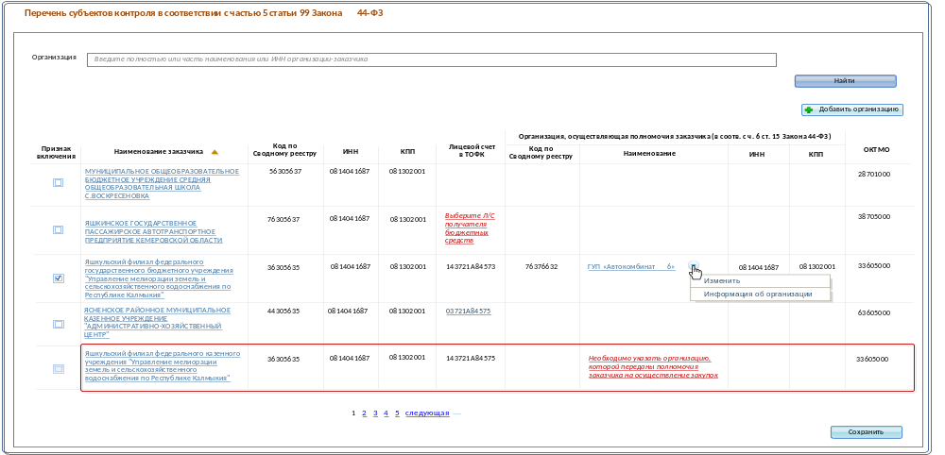
6. Подтверждение администратором органа контроля включения записей перечня субъектов контроля в состав субъектов контроля и их исключения из состава субъектов контроля, путем проставления «галочки» в «признак включения» напротив соответствующего субъекта контроля;

! В Личном кабинете органа контроля осуществляется автоматическая проверка, запрещающая включение заказчика в состав субъектов контроля в случае, если данный заказчик включен ранее в состав субъектов контроля другим органом контроля, с отображением соответствующего сообщения

7. Указание организации, осуществляющей полномочия государственного (муниципального) заказчика в соответствии с частью 6 статьи 15 Федерального закона № 44-ФЗ» путем отбора таких организаций по ИНН и/или наименованию из списка организаций, включенных в Сводный реестр с указанием соответствующего полномочия для государственного (муниципального) заказчика, имеющего несколько лицевых счетов, открытых в ТОФК и начинающихся с «14».
8. Подтверждение администратором органа контроля включения записи о субъекте контроля в перечень субъектов контроля в отношении заказчиков, имеющих несколько лицевых счетов, открытых в ТОФК и начинающихся с «14», осуществляется в отношении каждой такой записи после выбора организации, осуществляющей полномочия государственного (муниципального) заказчика в соответствии с частью 6 статьи 15 Федерального закона № 44-ФЗ».
9. Возможность просмотра журнала операций пользователя, формируемого автоматически, с отображением событий о создании, внесении изменений в перечень субъектов контроля, указания ОПЗ для заказчика.

II. Работа с объектами контроля

В личном кабинете органа контроля реализованы следующие функциональные возможности:
1. Автоматическая загрузка объектов контроля, после проверки на соответствие форматам, из личного кабинета заказчика:
- сформированных и подписанных электронной подписью Заказчика в ПУЗ ЭБ;
- сформированных и подписанных электронной подписью Заказчика в ЕИС;
- загруженных из РМИС с электронной подписью Заказчика без уведомления о прохождении контроля.

! В случае, если в РМИС реализован функционал по контролю, предусмотренному частью 5 статьи 99 Федерального закона № 44-ФЗ, объекты контроля, сформированные и подписанные электронной подписью Заказчика, вместе с Уведомлением о соответствии контролируемой информации требованиям, установленным частью 5 статьи 99 Закона № 44-ФЗ при направлении на размещение в ЕИС, автоматически размещаются на официальном сайте ЕИС.

2. Автоматическое формирование и направление в личный кабинет Заказчика сообщения в форме электронного документа о начале проведения контроля (в случае соответствия электронного документа форматам) или невозможности проведения контроля (в случае несоответствия электронного документа форматам) объектов контроля, направляемых на размещение в ЕИС.
3. Просмотр всех объектов, направленных на размещение в ЕИС, отфильтрованных по видам объектов контроля.
4. Просмотр статусов объектов с возможностью фильтрации по статусам:
- «на контроле»;
- «контроль пройден» (сформировано Уведомление о соответствии контролируемой информации требованиям, установленным частью 5 статьи 99 Закона № 44-ФЗ);
- «контроль не пройден» (сформирован Протокол о несоответствии контролируемой информации требованиям, установленным частью 5 статьи 99 Закона № 44-ФЗ);
5. Просмотр сформированных Уведомлений о соответствии контролируемой информации требованиям, установленным частью 5 статьи 99 Закона № 44-ФЗ и Протоколов о несоответствии контролируемой информации требованиям, установленным частью 5 статьи 99 Закона № 44-ФЗ;
6. Просмотр срока осуществления контроля с возможностью фильтрации:
- «истек срок проведения контроля»;
- «срок проведения контроля истекает»;
- «необходимо подписать протокол/уведомление».
7. Поиск объекта контроля по реквизитам заказчика (субъекта контроля), по ИКЗ, по ОПЗ с возможностью соответствующей фильтрации;
8. Выбор объекта контроля, подлежащего контролю для формирования результатов контроля.

III. Формирование результатов контроля
1. Автоматическое заполнение реквизитов документа, содержащего информацию для осуществления контроля, при контроле:
- ПГЗ на ПЗ;
- Извещения (документации) на ПГЗ;
- Протокола на Извещение;
- Сведений, включенных в Реестр контрактов, на условия Контракта;
2. Указание реквизитов документа, содержащего информацию для осуществления контроля, в случае отсутствия автоматически заполненных реквизитов.
! Реквизиты документа, содержащего информацию для осуществления контроля ВСЕГДА указываются пользователем:
- при контроле плана закупок;
- при контроле Извещения об осуществлении закупки, сформированного на основании позиции плана-графика закупок, содержащего сведения, составляющие государственную тайну.

3. Автоматическое формирование результатов контроля ИКЗ и Сумм финансового обеспечения закупок, включенных в объект контроля, при осуществлении контроля.

! ОБРАЩАЕМ ВНИМАНИЕ, что в приведенных ниже случаях системой автоматически присваивается статус «контроль НЕ пройден»:
- При контроле ПЗ, содержащих информацию об объеме финансового обеспечения на осуществление закупок, выходящего за пределы планового периода;
- При контроле сведений, подлежащих включению в Реестр контрактов, на условия контракта;
- При контроле Извещений на ПГЗ, содержащий сведения, составляющие государственную тайну;
- До завершения реализации интеграции с АС ФК и порталом ГМУ при контроле ПЗ;
- До завершения реализации интеграции с ПУР ЭБ при контроле Извещений, сформированных Заказчиками, являющимися получателями бюджетных средств федерального бюджета.

4. Изменение автоматически сформированных результатов контроля уполномоченным специалистом органа контроля по результатам визуального контроля элементов контролируемой информации в составе объекта контроля.

! 1) В целях визуального контроля ПЗ Заказчика, являющегося получателем бюджетных средств, лицевые счета которого открыты в ТОФК, до завершения реализации интеграции с АС ФК, необходимо получить отчет о свободных остатках ЛБО из АС ФК (через СУФД);
2) В целях визуального контроля ПЗ, содержащих информацию об объеме финансового обеспечения на осуществления закупок, выходящего за пределы планового периода, необходимо получить от Заказчика сведения об НПА, по форме, определенной приказом Министерства Финансов Российской Федерации от 04.07.2016 № 104н (или иной форме, определенной порядком взаимодействия финансового органа (органа управления государственным внебюджетным фондом) с субъектом контроля);
3) При визуальном контроле ПЗ Заказчика, являющегося бюджетным учреждением, автономным учреждением, необходимо провести проверку на соответствие объема финансового обеспечения на осуществления закупок, отраженного в ПЗ, расходам на закупку товаров, работ, услуг, осуществляемых в соответствии с Законом № 44-ФЗ, отраженным в строке 2001 по графам 7, 8 и 9 таблицы 2.1 ПФХД, размещенного на сайте ГМУ, либо представленного Заказчиком на бумажном носителе;
4) При визуальном контроле сведений, подлежащих включению в Реестр контрактов, необходимо помимо ИКЗ и цены контракта осуществить проверку, предусмотренную пп. «в» п.14 Правил ведения РК, утвержденных Постановлением № 1084;
! ОБРАЩАЕМ ВНИМАНИЕ, что сведения, подлежащие включению в РК по контрактам, заключенным в 2017 году по результатам процедур, объявленных в 2016 году, не содержат ИКЗ
5) В целях визуального контроля Извещений, сформированных Заказчиками, являющимися получателями бюджетных средств федерального бюджета, должен быть проведен контроль на соответствие Извещения принимаемому БО. Аналогичный контроль может быть проведен в отношении Извещений, сформированных Заказчиками, являющимися получателями бюджетных средств бюджетов субъектов РФ (местных бюджетов), в случае, если данный контроль предусмотрен соответствующими региональными (муниципальными) НПА;
6) При визуальном контроле Извещений, сформированных на основании ПГЗ, содержащего сведения, составляющие государственную тайну, должна быть проведена проверка соответствия ИКЗ и НМЦК, указанных в Извещении, на ИКЗ и НМЦК, указанные в ПГЗ, предоставленном в орган контроля с соблюдением требований законодательства о защите государственной тайны.

5. Указание комментария к результатам проведенного контроля в отношении отдельных элементов контролируемой информации (при необходимости).
6. Автоматическое присвоение статуса контроля по результатам проведенного контроля объекта контроля:
- присвоение статуса «контроль пройден» в случае соответствия контролируемой информации требованиям, установленным частью 5 статьи 99 Закона № 44-ФЗ;
- присвоение статуса «контроль не пройден» в случае, когда хотя бы один элемент контролируемой информации в составе объекта контроля не соответствует требованиям, установленным частью 5 статьи 99 Закона № 44-ФЗ.
7. Указание комментария к результатам проведенного контроля объекта контроля.

! Обязательно в случае присвоения статуса «контроль не пройден»

8. Формирование проекта Уведомления о соответствии контролируемой информации требованиям, установленным частью 5 статьи 99 Закона № 44-ФЗ для объекта контроля в статусе «контроль пройден».
9. Формирование проекта Протокола о несоответствии контролируемой информации требованиям, установленным частью 5 статьи 99 Закона № 44-ФЗ для объекта контроля в статусе «контроль не пройден».
10. Подписание электронной подписью уполномоченного специалиста органа контроля Уведомления о соответствии контролируемой информации требованиям, установленным частью 5 статьи 99 Закона № 44-ФЗ или Протокола о несоответствии контролируемой информации требованиям, установленным частью 5 статьи 99 Закона № 44-ФЗ.
11. Автоматическое направление результатов контроля (Уведомления о соответствии контролируемой информации требованиям, установленным частью 5 статьи 99 Закона № 44-ФЗ или Протокола о несоответствии контролируемой информации требованиям, установленным частью 5 статьи 99 Закона № 44-ФЗ) в Личный кабинет заказчика.
12. Автоматическое направление на размещение одновременно с объектом контроля Уведомления о соответствии контролируемой информации требованиям, установленным частью 5 статьи 99 Закона № 44-ФЗ, на официальный сайт ЕИС.

IV. Особенности функциональных возможностей Личного кабинета для ТОФК
При передаче полномочий по контролю в Личном кабинете органа контроля, являющегося ТОФК, существуют следующие дополнительные функции:
1. Просмотр и поиск субъектов контроля по наименованию организации или ИНН организации. В перечне субъектов, отображаемом для ТОФК, существует возможность фильтрации списка по записям заказчиков, являющихся субъектами контроля данного ТОФК, а также записям заказчиков, в отношении которых финансовыми органами, органами управления государственными внебюджетными фондами полномочия по контролю переданы данному ТОФК.
Рисунок 1 - Отображение табличного списка субъектов контроля для органа контроля, являющегося ТОФК:
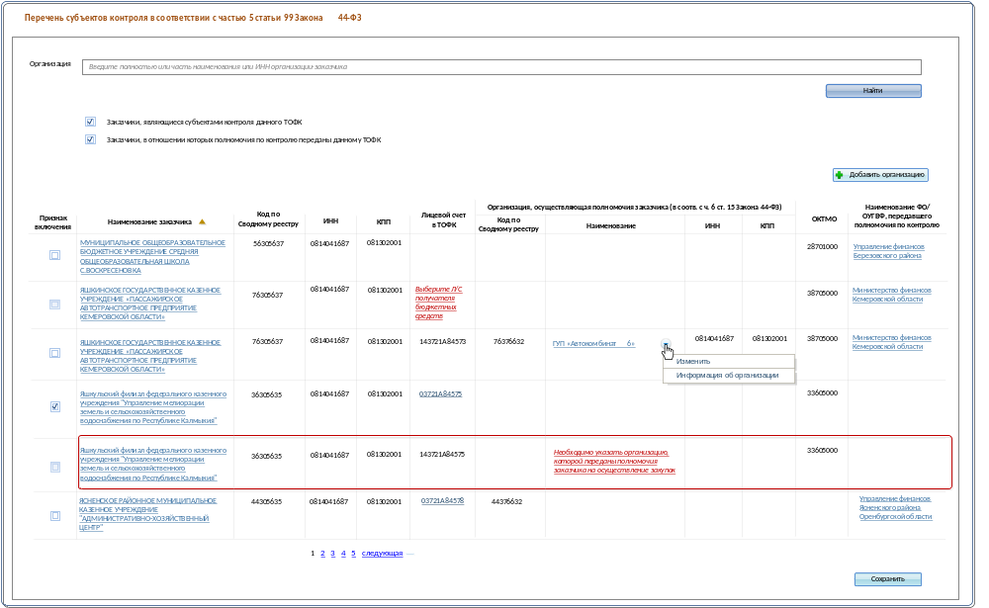
2. Просмотр автоматически сформированного перечня финансовых органов и органов управления государственными внебюджетными фондами на основании сведений Сводного реестра в случаях:
- обслуживания финансового органа, органа управления государственным внебюджетным фондом в данном ТОФК;
- отсутствия в Сводном реестре у финансового органа, органа управления государственным внебюджетным фондом полномочия в сфере закупок «орган, уполномоченный на осуществление контроля в соответствии с ч. 5 ст. 99 Федерального закона 44-ФЗ».

Рисунок 3 - Отображение перечня финансовых органов и органов управления государственными внебюджетными фондами, передавших полномочия по контролю в ТОФК:
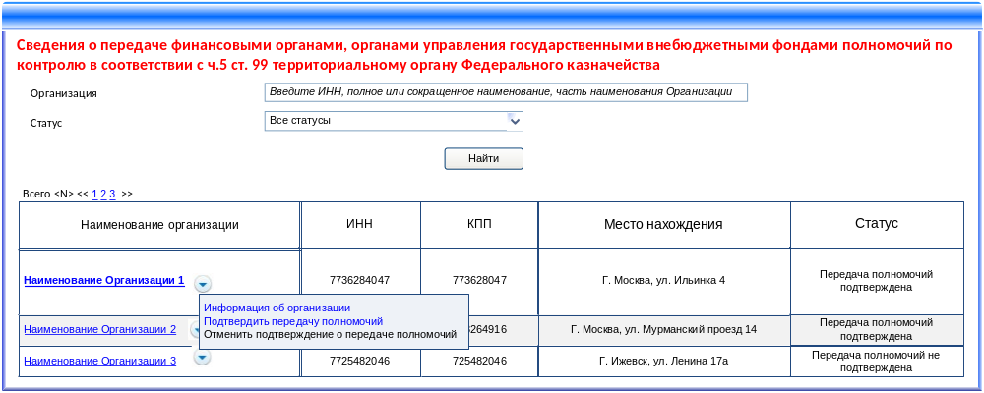
3. Возможность подтверждения администратором органа контроля, являющегося ТОФК, передачи финансовыми органами, органами управления государственными внебюджетными фондами, включенными в предварительный перечень, полномочий по контролю данному ТОФК, путем указания реквизитов соглашения о передаче соответствующих полномочий по контролю.
Рисунок 4 - Отображение формы подтверждения передачи полномочий по контролю финансовым органом, органом управления государственным внебюджетным фондом, с указанием реквизитов соглашения о передаче полномочий:
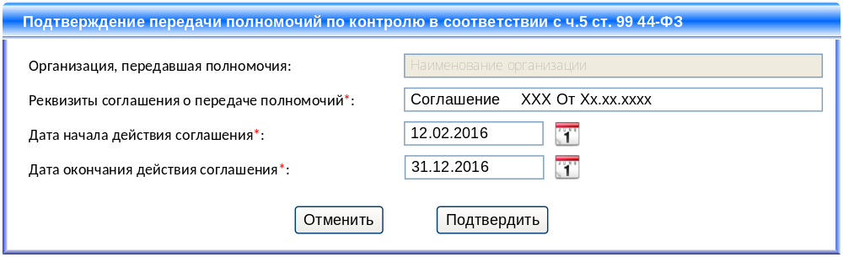

Особенности просмотра и поиска субъектов контроля, в отношении которых финансовыми органами, органами управления государственными внебюджетными фондами полномочия по контролю переданы данному ТОФК приведены в разделе IV

